**Ιστορική μνήμη - Κριτήριο αξιολόγησης**

**Κείμενο 1 Ιστορία και εθνική αυτογνωσία**

Σε πρόσφατη δήλωσή της η υπουργός Παιδείας τόνισε ότι το μάθημα της Ιστορίας δεν πρέπει να έχει «κοινωνιολογικό» χαρακτήρα, αλλά να καλλιεργεί την εθνική συνείδηση. Προφανώς ήταν μια σύντομη δήλωση προς το τέλος μιας συνέντευξης. Το θέμα του ρόλου του μαθήματος της Ιστορίας στην εκπαίδευση είναι τεράστιο και απασχολεί κατά περιόδους όλα τα κράτη της Ευρώπης και την Ε.Ε. συνολικά. Εδώ θα προβούμε σε ορισμένες μόνο βασικές επισημάνσεις.

Η επιστήμη της Ιστορίας δεν είναι μονοδιάστατη. Δεν υπηρετεί τον ένα ή τον άλλο σκοπό. Είναι μια κοινωνική επιστήμη, που εξετάζει τις δράσεις του ανθρώπου και των ποικίλων συλλογικοτήτων στο παρελθόν με συγκεκριμένες επιστημονικές μεθόδους και με συγκεκριμένους στόχους.

Η Ελλάδα διαθέτει έναν πολύ σπουδαίο πολιτισμό 3.500 ετών. Επομένως το μάθημα της Ιστορίας δεν μπορεί να αγνοεί, να παραβλέπει ή να υποβαθμίζει σημαντικές πτυχές αυτού του πολιτισμού. Είναι η παράδοσή μας, η ταυτότητά μας, η συλλογική μας μνήμη, η κοινή μας πρακτική, βασικό στοιχείο του είναι μας. Η εθνική ταυτότητα είναι αποτέλεσμα ιστορικών και ιδεολογικών διεργασιών που καταλήγουν στη διαμόρφωση εθνικής συνείδησης. Εθνική συνείδηση σημαίνει επίγνωση των επιτευγμάτων αλλά και των αποτυχιών του έθνους, των κοινών προσπαθειών και συγκλίσεων αλλά και των διαφοροποιήσεων και συγκρούσεων, των αλληλεπιδράσεών του με άλλους πολιτισμούς και της θέσης του στο ευρωπαϊκό και διεθνές γίγνεσθαι.

Η έμφαση στην εθνική αυτογνωσία, ιδιαίτερα στις χαμηλότερες βαθμίδες της εκπαίδευσης, δεν οδηγεί νομοτελειακά στην περιφρόνηση των άλλων ταυτοτήτων ούτε στον υπερτονισμό της δικής μας ταυτότητας, ούτε αναγκαστικά στη διατύπωση απόψεων που υπαγορεύονται από παρωχημένες εθνοκεντρικές παρορμήσεις. Αντίθετα, η βαθιά γνώση των λεγόμενων «εθνικών αφηγημάτων» είναι η βάση για να προχωρήσουμε σε πιο πλατιά ερμηνευτικά σχήματα, εντάσσοντάς τα στο διεθνοποιημένο και πολυπολιτισμικό περιβάλλον του σήμερα.

Επιπλέον, μια «ολική προσέγγιση» της ιστορικής εξέλιξης, που δεν λαβαίνει υπόψη της τις μαθησιακές ανάγκες και δυνατότητες, μπορεί να οδηγήσει σε γνωστική σύγχυση εξαιτίας της προχειρότητας κατά την εξέταση μείζονος σημασίας ζητημάτων του ιστορικού παρελθόντος και της αδυναμίας διάκρισης του εκάστοτε ουσιώδους από το επουσιώδες.

Φυσικά, το μάθημα της Ιστορίας δεν καλλιεργεί μόνο την εθνική συνείδηση. Πρωταρχικός στόχος είναι η διαμόρφωση ιστορικής συνείδησης, δηλαδή της ικανότητας κατανόησης της ιστορικής εξέλιξης και των παραγόντων που την επηρεάζουν. Η πολύπλευρη ερμηνεία του παρελθόντος μάς βοηθάει να αποκτήσουμε κριτική σκέψη και μας εθίζει στη λογική, στις έννοιες και στις ερευνητικές μεθόδους της επιστήμης της Ιστορίας. Μας εθίζει επίσης στην πρακτική της συγκρότησης ορθολογικών ερευνητικών εγχειρημάτων, που συμβάλλουν στην αποϊδεολογικοποίηση του παρελθόντος. Επιπροσθέτως, ο ρόλος του μαθήματος της Ιστορίας είναι κυρίως ανθρωπιστικός, καθώς μέσω της γνώσης της ιστορικής εξέλιξης οι μαθητές μπορούν να προσεγγίσουν και να κατανοήσουν τις οικουμενικές αξίες του ανθρωπισμού, της ελευθερίας, της δημοκρατίας και της ανεκτικότητας στις σχέσεις μεταξύ ατόμων και λαών. […]

*Γιάννης Σακκάς, Καθημερινή*

**Κείμενο 2 - Η σπουδαιότητα του μαθήματος της Ιστορίας**

Στο άκουσμα της σκέψης για κατάργηση του μαθήματος της Ιστορίας Γενικής Παιδείας Γ΄ Λυκείου, έκανα τις παρακάτω σκέψεις:

Αρχικά, τι σημαίνει Ιστορία; Μόνον αν απαντήσουμε στο ερώτημα αυτό, θα μπορέσουμε να κατανοήσουμε τη σημασία και την αναγκαιότητά της, ιδιαίτερα την παρούσα εποχή. Πάντα στην ελληνική γλώσσα η ετυμολογία μπορεί να αποδειχθεί πολύ χρήσιμη. Η λέξη «Ιστορία» παράγεται από το αρχαίο ρήμα «οίδα», που σήμαινε «γνωρίζω». Ιστορία, λοιπόν, σημαίνει Γνώση. Και βέβαια όχι μια οποιαδήποτε γνώση.

Οι άνθρωποι συνηθίζουν να λένε το παροιμιακό «Η Ιστορία επαναλαμβάνεται». Όμως αυτό συνιστά μιαν απλουστευτική προσέγγισή της. Η ιστορία δεν επαναλαμβάνεται. Είναι γραμμική και περιγράφει –σε όλες τις φάσεις της– μια σχέση «αιτίου - αιτιατού». Όσο το «αίτιο» δεν αλλάζει τόσο το «αποτέλεσμα» θα παραμένει το ίδιο. Και εδώ έγκειται η σπουδαιότητα του μαθήματος αυτού. Γιατί όσο οι κοινωνίες δεν κατανοούν ποια τα λάθη τους, τι τις οδήγησε σε αυτά, υπό ποιες συνθήκες έγιναν, ποια τα χαρακτηριστικά τους, τόσο θα παραμένουν εγκλωβισμένες σε αυτά.

Όλα τα παραπάνω είναι βέβαια θεωρίες. Ωστόσο, πλείστα παραδείγματα, και μάλιστα από τη σύγχρονη Ιστορία, τις επιβεβαιώνουν.

Στην ύλη της Γ΄ Λυκείου υπάρχει κεφάλαιο για τον Β΄ Παγκόσμιο Πόλεμο. Μέσα από το βιβλίο αλλά και από τη βιωματική μάθηση (ντοκιμαντέρ, επισκέψεις σε ιστορικούς χώρους, αναζήτηση πηγών) οι μαθητές μπορούν να κατανοήσουν τι ήταν το φαινόμενο του ναζισμού, υπό ποιες οικονομικές και κοινωνικές συνθήκες άνθησε στην πολιτική τάξη της Γερμανίας, ποια τα χαρακτηριστικά του, ποιες οι συνέπειές του κ.ά.

Όμως παρατηρούμε ότι και στην Ελλάδα υπάρχει ένα αξιοπρόσεκτο ποσοστό που υποστηρίζει ένα καθαρά νεοναζιστικό κόμμα, αλλά και στην Ευρώπη όλο και περισσότερο πιάνουν τόπο οι ρητορικές μίσους, πολλές από τις οποίες είναι παρόμοιες με εκείνες κατά των Εβραίων το 1933-1945.

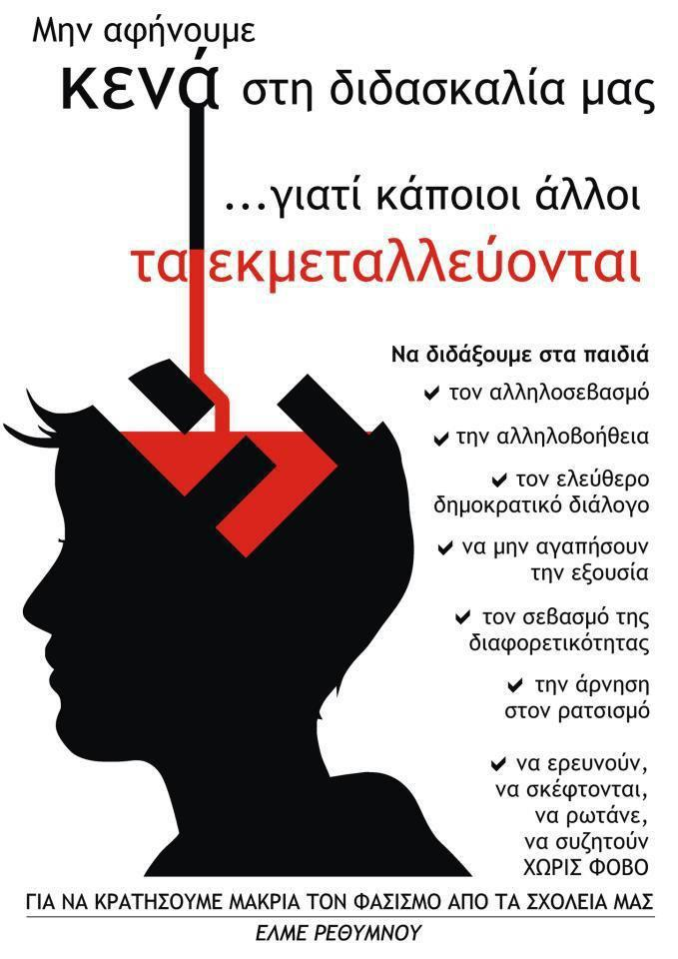Άρα, εκείνοι που δηλητηριάζονται από τη μισαλλοδοξία και τον ρατσισμό είναι ανιστόρητοι, δεν έχουν αναπτύξει «γνωστικά αντισώματα» μέσω της Ιστορίας. Μόνο με την Ιστορία, λοιπόν, αυτοί οι άνθρωποι μπορούν να συνειδητοποιήσουν πόσο σοβαρό είναι αυτό το φαινόμενο και, τελικά, να το συνθλίψουν.

Ακόμη, πολλοί υποστηρίζουν ότι το μάθημα αυτό προσφέρει μια περιττή γνώση και μας κρατά στο παρελθόν. Αυτό δεν ισχύει καθόλου.

Η Ιστορία, όπως αποδείχθηκε πιο πάνω, είναι πρόοδος. Είναι κατανόηση των προβλημάτων των κοινωνιών, χειραφέτησή τους και πυξίδα για την πορεία τους στο μέλλον. Είναι σχολείο από το οποίο πρέπει να μάθουμε.

Άλλωστε όταν (υπάρχει θέληση και) διαβάζεται, το «κοινό» που προσελκύει κινείται σε όλο το εύρος των ηλικιών και των επαγγελμάτων. Και αντί να συζητάμε πώς θα την αναβαθμίσουμε ποιοτικά έτσι ώστε να γίνει πιο εύληπτη, προσιτή και ελκυστική στους μαθητές, πώς -ως κράτος- θα προσπαθήσουμε για την διά βίου μάθησή της (μέσω ημερίδων, χώρων ιστορικής μνήμης, βιβλιογραφίας κ.λπ.), έχουμε φτάσει στο σημείο να ζητάμε την κατάργησή της. […]

*Κωνσταντής Δωροβίνης, Εφημερίδα Συντακτών*

**Κείμενο 3 - Ανιστόρητη κατάληξη**

Περνούσαμε καλά

τα πρωινά με τον καφέ μας

τα μεσημέρια με τις βόλτες μας

τα βράδια με την παρέα.

Περνούσαμε καλά και αμέριμνα

δε μας έμενε και πολύς χρόνος για σπουδές

δε μας ένοιαζε και πολύ να μελετήσουμε ιστορία.

Εξάλλου, ιστορία για εμάς ήταν

το βράδυ ο πρωινός καφές μας.

Όσο δηλαδή κράτησε και η ξεγνοιασιά μας

-τίποτα δε διδαχθήκαμε απ' των προγόνων μας τα σφάλματα-

και άντεξε η άνεσή μας

όσο διαρκεί ένας πρωινός καφές.

*Αποστόλης Ζυμβραγάκης*

**ΘΕΜΑΤΑ**

**Α.** Να καταγράψετε συνοπτικά τα **οφέλη της Ιστορίας**, σύμφωνα με το Κείμενο 1 (60-70 λέξεις).

Μονάδες 15

**Β1.** Σύμφωνα με τον συντάκτη του Κειμένου 2: «**Η ιστορία δεν επαναλαμβάνεται**». Πώς κατέληξε σε αυτήν τη διαπίστωση; (50-60 λέξεις)

Μονάδες 10

**Β2α.** Σύμφωνα με τον συντάκτη του Κειμένου 2: **«(Η Ιστορία) είναι σχολείο από το οποίο πρέπει να μάθουμε**». Ποια είναι η στάση του απέναντι στο μήνυμα που μεταδίδει;

α. Δηλώνει δυνατότητα.

β. Δηλώνει αναγκαιότητα.

γ. Δηλώνει πρόθεση.

Να κάνετε τις απαραίτητες αλλαγές, ώστε να δηλώνει πιθανότητα.

Μονάδες 10

**Β2β.** Σύμφωνα με τον συντάκτη του Κειμένου 1: «**Πρωταρχικός στόχος είναι η διαμόρφωση ιστορικής συνείδησης, δηλαδή της ικανότητας κατανόησης της ιστορικής εξέλιξης**». Στο υπογραμμισμένο απόσπασμα κυριαρχεί το ονοματικό ή το ρηματικό σύνολο; Να το μετατρέψετε στο αντίθετο. Ποιο είναι το επικοινωνιακό αποτέλεσμα αυτής της μετατροπής;

Μονάδες 10

**Β3.** Να δικαιολογήσετε τη χρήση των παρακάτω σημείων στίξης:

* «κοινωνιολογικό» (Κείμενο 1)
* «οίδα» (Κείμενο 2)
* –σε όλες τις φάσεις της– (Κείμενο 2)
* (ντοκιμαντέρ, επισκέψεις σε ιστορικούς χώρους, αναζήτηση πηγών) (Κείμενο 2)
* «γνωστικά αντισώματα» (Κείμενο 2)

Μονάδες 10

**Γ.** Ποιο είναι κατά τη γνώμη σας το βασικό θέμα του Κειμένου 3;

Να γράψετε ένα ερμηνευτικό σχόλιο 150-200 λέξεων.

Μονάδες 15

**Δ.** Σε ημερίδα που διοργανώνει ο Δήμος σας με θέμα τα **200 χρόνια από την Ελληνική Επανάσταση** του 1821, καλείστε ως εκπρόσωπος των μαθητών της περιοχής να εκφωνήσετε μία ομιλία με την οποία να αναδεικνύετε τη **σημασία της ιστορικής μνήμης** και τους **λόγους για τους οποίους οι νέοι αδιαφορούν για την ιστορία** του τόπου τους (300-350 λέξεις).

Μονάδες 30

Πηγή: <https://e-didaskalia.blogspot.com/2021/03/istorikh-mnhmh.html>

